Oracle Manager
Este documento descreve como a automação Oracle Manager realiza o planejamento, backup, restore e sync de schemas e tabelas Oracle, utilizando Oracle Data Pump, descoberta automática do ambiente Oracle, validações de segurança antes da fase destrutiva, preservação de grants do destino, controle de sessões, mascaramento de dados controlado por profile, redefinição de senha em runtime, validações pós-restore, publicação de anexos e geração de relatório HTML para envio de e-mail.
1. Sobre o Workflow
O workflow WF_BD_PRD_Oracle_Manager encadeia os templates responsáveis pela execução do Oracle Manager e pelo envio do relatório por e-mail. O nome pode ser ajustado conforme a convenção adotada no ambiente AAP.
BD_PRD_Oracle_Manager: executa o playbook oracle_manager.yml e a role oracle_manager, responsáveis pelo planejamento, backup, restore, sync, validações, anexos, cleanup e relatório.
Test_Send_Email: realiza o envio de e-mail para a equipe com o resultado consolidado da execução.

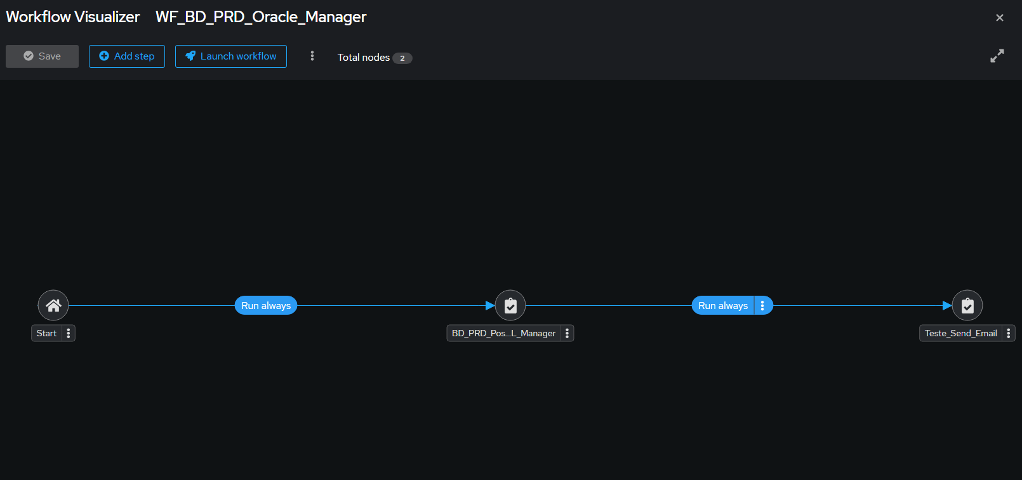

O workflow pode ser executado pontualmente, de forma manual. Para isso, pesquisar pelo workflow no menu “Templates” e clicar no ícone de foguete (launch).

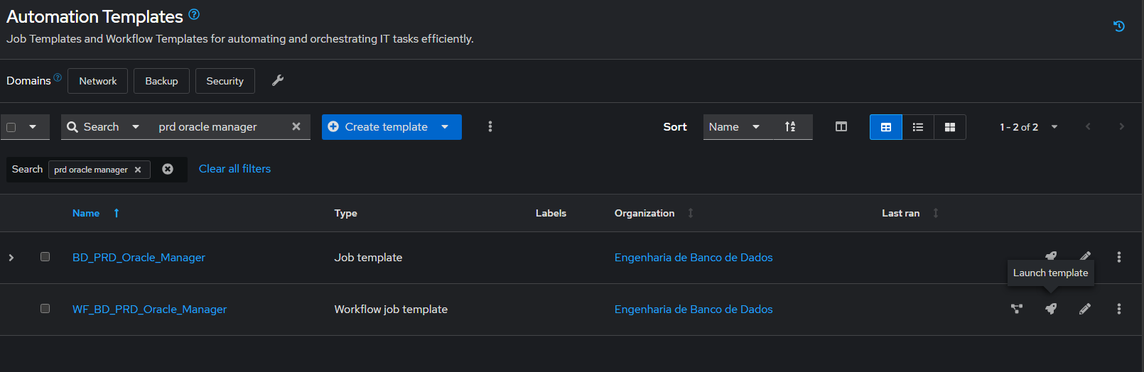

Também é possível agendar uma execução ou configurar uma rotina de execução criando um schedule para o workflow. Para isto, acessar clicar no workflow, e acessar a aba “Schedules”, e clicar em “create”:
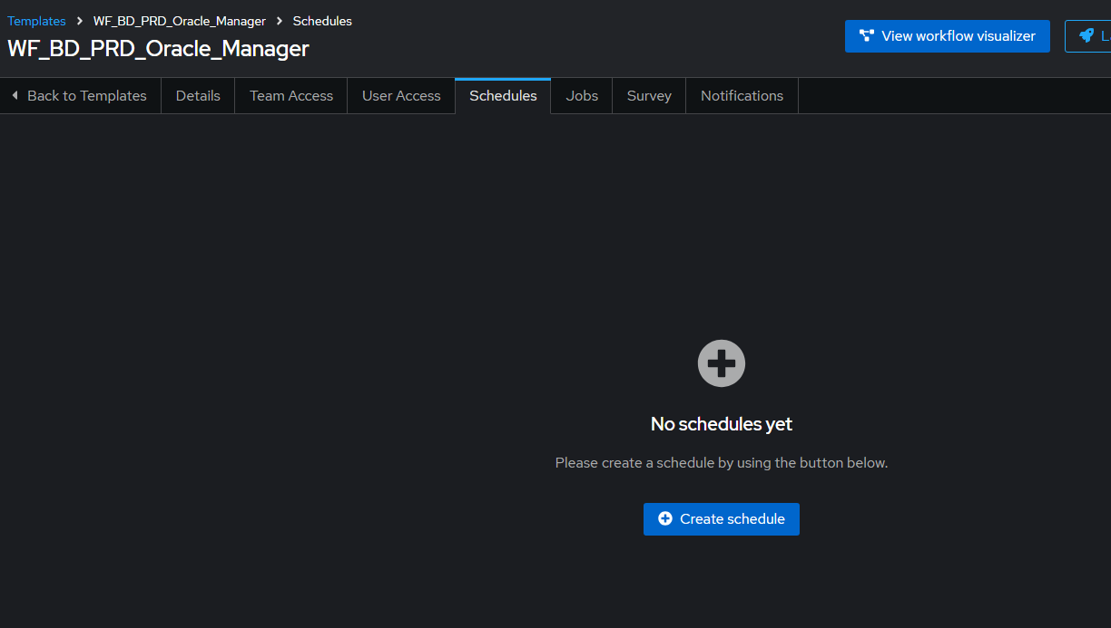

No lançamento do workflow será necessário preencher os parâmetros do Survey conforme a operação desejada.

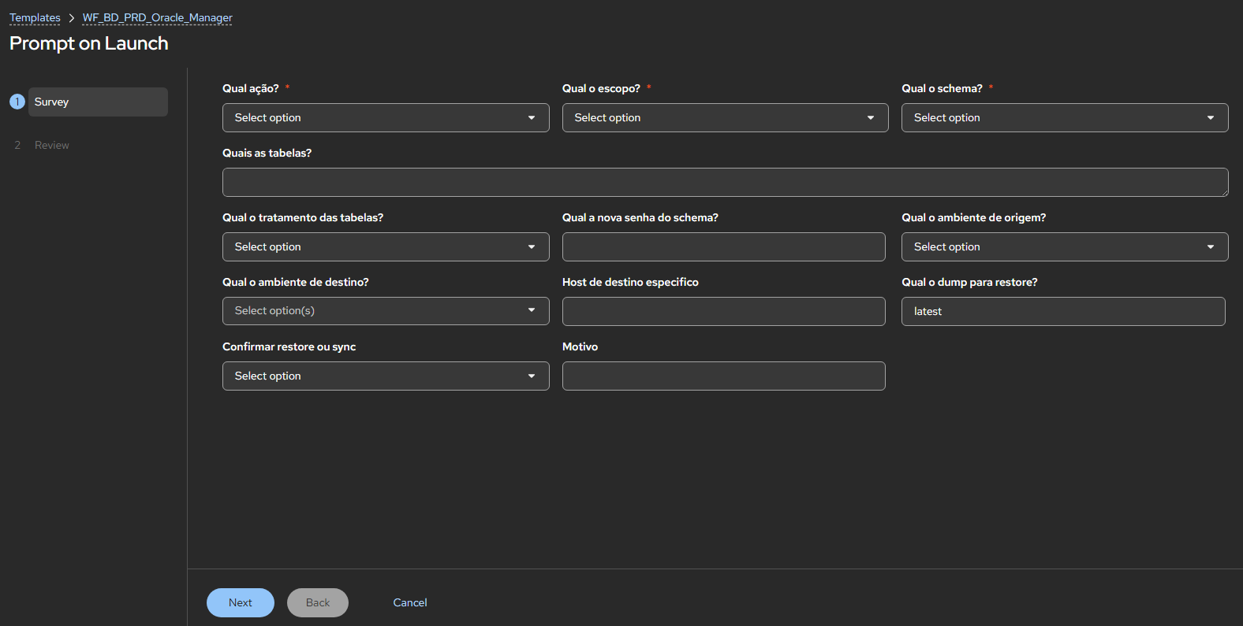

Qual a ação?
Define se a automação gera backup, restaura um dump existente ou executa backup novo + restore = sync, respeitando o escopo selecionado.
• Backup: executa expdp na origem para o schema completo ou para as tabelas selecionadas, valida o dump e o log e disponibiliza o dump no CIFS conforme o storage_mode configurado.
• Restore: resolve um dump existente no CIFS e restaura o schema completo ou as tabelas selecionadas nos destinos, com staging local ou leitura direta conforme o storage_mode.
• Sync: executa um backup novo da origem e, somente se ele terminar com sucesso, restaura esse mesmo dump e o mesmo escopo nos destinos.

Qual o escopo?
Define se a operação trabalha com o schema completo (schema) ou somente com tabelas específicas (tables). O valor é enviado pela variável orm_scope.

Qual o profile/schema?
Chave do profile em config/oracle_manager/databases/*.yml. Exemplo: orm_profile_key=riskmanager. Essa chave identifica o sistema/schema e suas configurações por ambiente.

Quais tabelas?
Usado quando orm_scope=tables. Informe em orm_tables uma ou mais tabelas no formato OWNER.TABELA, por exemplo PRA_RISKMANAGER.ORM_TAB_A.

Qual o tratamento das tabelas?
Usado em restore/sync com orm_scope=tables. orm_table_exists_action define o comportamento do impdp quando a tabela já existe no destino: truncate, replace ou skip.

Qual a nova Senha do schema?
Senha informada em runtime por meio de pergunta do Survey do tipo Password. O campo padrão é orm_password e não precisa existir em backup. No escopo SCHEMA, em restore/sync a automação valida a senha antes de qualquer DROP.
• Mínimo de 12 caracteres.
• Pelo menos uma letra maiúscula.
• Pelo menos uma letra minúscula.
• Pelo menos um número.
• Caracteres especiais são permitidos; sua obrigatoriedade pode ser evoluída por configuração.

Qual o ambiente de origem?
Ambiente usado como origem do backup/sync ou como referência para resolução do latest durante um restore.

Qual o ambiente de destino?
Lista de ambientes que receberão restore. Pode conter um ou mais destinos.

Hosts de destino específicos
Filtro opcional para limitar o restore a hosts específicos já definidos no profile.

Qual o dump para restore?
Quando informado como latest, a automação usa o manifesto do profile + ambiente de origem. Também é aceito o nome exato do dump, com ou sem extensão .dmp.
Confirmar restore ou sync?
Confirmação de segurança. Sem “sim”, restore/sync não deve iniciar a operação que altera o destino, tanto no escopo SCHEMA quanto no escopo TABLES.

Motivo
Justificativa exibida no relatório e usada para rastreabilidade operacional. Quando orm_scope=tables, o motivo também é normalizado e incorporado ao nome do dump após o identificador do job, no formato _motivo_<motivo>.

2. Sobre a automação Oracle Manager
A automação realiza:
• Normalização dos campos do Survey, inclusive escopo, lista de tabelas e listas vindas de Multi Select.
• Carregamento do profile a partir de config/oracle_manager/databases/<orm_profile_key>.yml.
• Resolução de origem, destinos e filtros por host a partir de hosts_env_sync.
• Criação de inventário dinâmico para hosts de origem e destino.
• Descoberta automática de ORACLE_SID, ORACLE_HOME, modo CDB e PDB quando esses campos não estão definidos no profile.
• Backup com expdp autenticado via / as sysdba, com suporte aos escopos SCHEMA e TABLES, staging local ou gravação direta do dump no CIFS.
• Restore com validação do dump e ambiente Oracle antes da importação; no escopo SCHEMA inclui os prechecks de segurança antes da fase destrutiva e, no escopo TABLES, importa somente as tabelas selecionadas.
• No escopo SCHEMA, captura de grants do destino antes do DROP USER e reaplicação após o impdp.
• No escopo SCHEMA, controle de sessões abertas, bloqueio do usuário e encerramento de sessões conforme configuração.
• No escopo SCHEMA, DROP USER com CASCADE, import via impdp, redefinição da senha e desbloqueio; no escopo TABLES, o schema não é removido.
• No escopo SCHEMA, quando o impdp retorna ORA-02289 por sequence ISEQ$$_ ausente referenciada na criação de tabela, a automação identifica os objetos no log, recria a sequence, reimporta somente as tabelas afetadas e recompila o schema antes de prosseguir.
• Mascaramento de dados opcional por profile após a importação, com controle por ambiente, escopo, scripts e política de falha; ambientes protegidos são bloqueados antes da fase destrutiva.
• Validações padrão e queries SQL personalizadas pós-restore.
• Cleanup opcional de artefatos após a coleta/publicação do relatório.
• Relatório HTML consolidado e publicação de anexos para o fluxo de e-mail.
2.1 Fluxo lógico da automação
oracle_manager.yml
|
|-- Play controller no localhost
| |-- 00_normalize_inputs.yml
| |-- 10_load_profile_config.yml
| |-- 20_resolve_plan.yml
| |-- 25_create_dynamic_hosts.yml
|
|-- Play backup em orm_source_targets
| |-- backup.yml
| |-- 35_oracle_environment.yml
| |-- 36_mount_cifs_storage.yml (storage_mode=cifs)
| |-- 40_create_directory.yml (dump e log)
| |-- 45_build_expdp_parfile.yml
| |-- expdp
| |-- 50_validate_dump.yml
| |-- local: copia dump/latest para CIFS
| |-- cifs: dump/latest já permanecem no CIFS
| |-- 37_unmount_cifs_storage.yml (storage_mode=cifs)
|
|-- Play barreira pós-backup do sync no localhost
| |-- bloqueia restore se o backup não terminar com SUCESSO
|
|-- Play restore em orm_restore_targets
| |-- restore.yml
| |-- 35_oracle_environment.yml
| |-- 36_mount_cifs_storage.yml (storage_mode=cifs)
| |-- 55_resolve_restore_dump.yml
| |-- 40_create_directory.yml (dump e log)
| |-- 59_validate_restore_credentials.yml
| |-- 60_capture_grants.yml
| |-- 61_connection_control.yml
| |-- 62_prepare_schema.yml
| |-- 63_build_impdp_parfile.yml
| |-- 64_execute_impdp.yml
| |-- 66_apply_grants.yml
| |-- 70_masking.yml
| |-- 65_restore_password.yml
| |-- 67_validate_restore.yml
| |-- 68_custom_validations.yml
| |-- 37_unmount_cifs_storage.yml (storage_mode=cifs)
|
|-- Play report no localhost
|-- 80_collect_logs.yml
|-- 85_publish_cifs.yml
|-- 87_cleanup_restore_artifacts.yml
|-- 88_cleanup_cifs_dump.yml
|-- 89_cleanup_local_sync_backup.yml
|-- 90_build_report.yml
|-- templates/email_report.html.j2
|-- set_stats send_mail_subject/send_mail_body/send_mail_attachments

3. Backup, restore, sync e latest
3.1 Backup
• O backup é executado no host marcado como source=true para o ambiente de origem.
• A automação prepara o ambiente Oracle, resolvendo SID, ORACLE_HOME e PDB antes do Data Pump.
• O Oracle DIRECTORY do dump aponta para backup.root_dir no modo local ou para o caminho CIFS montado no modo cifs; o log do Data Pump permanece em diretório local separado.
• O parfile do expdp é gerado a partir do profile e do escopo efetivo: SCHEMAS para schema completo ou TABLES para as tabelas selecionadas.
• Na V1, o dump é tratado como arquivo único .dmp e o paralelismo homologado é 1.
• Após o expdp, a automação valida a existência/tamanho do dump e o log do Data Pump.
• Em storage_mode=local, o dump é gerado localmente e depois copiado para o CIFS; em storage_mode=cifs, o expdp grava o dump diretamente no CIFS.
• Quando o escopo é TABLES, o nome do dump mantém o padrão da automação e acrescenta o motivo informado no Survey após o job, no formato _motivo_<motivo_normalizado>. Espaços e caracteres não adequados para nome de arquivo são normalizados para underscore.
• O manifesto latest acompanha o dump no CIFS. Os logs/parfile permanecem locais até a coleta/publicação do relatório e podem ser removidos pelo cleanup configurado.
3.2 Restore
No escopo SCHEMA, o restore Oracle é realizado diretamente sobre o schema destino. Por isso a automação executa uma sequência de prechecks antes de iniciar qualquer ação destrutiva. O comportamento do escopo TABLES é descrito na seção 3.5.
Etapa | Componente | Comportamento
1 | Ambiente Oracle | Resolve SID, ORACLE_HOME, CDB e PDB; valida executáveis e container.
2 | Dump | Resolve latest ou nome exato. No modo local copia do CIFS para restore.root_dir; no modo cifs usa o arquivo diretamente no compartilhamento. Valida antes do DROP.
3 | Senha | Resolve a variável runtime e valida a política definida.
4 | Grants | Captura permissões atuais do destino quando habilitado.
5 | Sessões | Lista sessões, bloqueia o usuário e encerra sessões conforme configuração.
6 | Schema (SCHEMA) | No escopo SCHEMA, marca início destrutivo e executa DROP USER ... CASCADE.
7 | Import | Executa impdp usando o dump validado. No escopo SCHEMA, ORA-02289 suportado pode acionar tratativa automática de sequence e reimport das tabelas afetadas.
8 | Grants | Reaplica grants capturados antes do restore, quando habilitado.
9 | Masking | Executa os scripts de mascaramento configurados para o ambiente/escopo antes da liberação do usuário.
10 | Senha | Executa ALTER USER com a senha informada no Survey e desbloqueia a conta após import, grants e masking no escopo SCHEMA.
11 | Validação | Valida schema/tabelas, conta e objetos inválidos; executa ou reaproveita UTL_RECOMP, registra DBA_ERRORS remanescentes e executa queries customizadas conforme o escopo.
A automação mantém flags de estado para distinguir falha pré-destrutiva de falha após o DROP. Não existe rollback automático do schema após uma falha destrutiva; a recuperação deve usar o dump validado e os logs da execução.
3.3 Sync
• Sync sempre executa um backup novo antes do restore, usando o escopo selecionado no Survey.
• O sync não reaproveita um latest antigo como origem do restore; ele restaura o dump criado no próprio job.
• O mesmo dump criado na origem é utilizado pelos destinos selecionados, mantendo SCHEMA ou TABLES conforme a execução.
• Quando os cleanups estão habilitados, o dump/latest do CIFS pode ser removido após sucesso dos hosts obrigatórios e os artefatos locais do backup são removidos somente após a coleta/publicação do relatório.
3.4 latest e dump exato
O manifesto latest contém o nome do dump mais recente publicado para o fluxo configurado. Em restore puro, orm_restore_dump_name=latest resolve esse manifesto. Também é possível informar o nome exato de um dump antigo para uma restauração controlada. No escopo TABLES, o manifesto mantém o padrão latest_<profile>_<origem>_tables.txt e aponta para o dump cujo nome inclui _motivo_<motivo_normalizado> quando o Survey informa orm_execution_reason.
3.5 Escopo SCHEMA e TABLES
A automação suporta dois escopos operacionais definidos por orm_scope. O escopo selecionado é mantido durante backup, restore e sync.
• SCHEMA: executa o fluxo completo do schema. O expdp/impdp utiliza SCHEMAS e, no restore, permanecem os prechecks de senha, grants, sessões, DROP USER ... CASCADE, redefinição de senha e validações do schema.
• TABLES: trabalha somente com as entradas de orm_tables. As tabelas devem ser informadas no formato OWNER.TABELA e seus owners devem pertencer aos schemas permitidos pelo profile.
• No escopo TABLES, orm_execution_reason também participa do nome do dump para facilitar a rastreabilidade do arquivo, sem alterar o nome do manifesto latest.
• No backup de TABLES, a automação valida a existência das tabelas na origem antes do expdp e gera o dump somente com as tabelas selecionadas.
• No restore/sync de TABLES, o schema não é removido. O impdp importa somente as tabelas selecionadas e utiliza orm_table_exists_action para decidir o que fazer quando a tabela já existe no destino.
Comportamento de orm_table_exists_action no escopo TABLES:
Valor | Comportamento | Uso
truncate | Se a tabela já existe, remove os dados atuais com TRUNCATE e carrega os dados do dump, preservando a estrutura existente da tabela. | Quando a estrutura do destino deve ser mantida e os dados devem ser substituídos.
replace | Se a tabela já existe, remove e recria a tabela a partir do dump antes de carregar os dados. | Quando a definição da tabela da origem também deve substituir a existente no destino.
skip | Se a tabela já existe, o impdp não importa essa tabela. Se ela não existe, a tabela pode ser criada a partir do dump. | Quando tabelas já existentes no destino devem ser preservadas.
TABLE_EXISTS_ACTION afeta somente a importação de tabelas em restore/sync. No backup de TABLES, o expdp apenas exporta as tabelas selecionadas.

4. Componentes do restore
4.1 Descoberta automática do ambiente Oracle
Os parâmetros Oracle podem ser definidos explicitamente no profile/host. Quando ficam vazios, a role possui mecanismos de descoberta automática.
Componente | Origem/Regra | Observação
ORACLE_SID | PMON | Suporta processos ora_pmon_* e db_pmon_*. Deve resultar em um único SID.
ORACLE_HOME | /etc/oratab ou /var/opt/oracle/oratab | Resolve o home associado ao SID descoberto/configurado.
Modo CDB | v$database | Consulta controlada retorna ORM_CDB=YES ou ORM_CDB=NO. Resultado diferente falha de forma segura.
PDB por service | v$services + v$containers | Usado quando service_name está configurado e pdb não foi informado.
PDB por schema | cdb_users + v$containers | Descobre a PDB READ WRITE que contém os schemas selecionados.
Disponibilidade PDB | v$pdbs | Valida se a PDB configurada/descoberta está READ WRITE.
Schema | dba_users no container efetivo | No backup a existência é obrigatória; no restore pode não existir após um cenário destrutivo.

A detecção CDB é fail-safe: quando a automação não consegue interpretar com segurança o retorno, ela interrompe o fluxo em vez de assumir um banco non-CDB e executar o Data Pump no CDB$ROOT.

4.2 Oracle DIRECTORY
Oracle DIRECTORY é um objeto do banco que referencia um caminho físico no filesystem. O Manager usa DB_MANAGER para o dump e um DIRECTORY separado, normalmente DB_MANAGER_LOG, para o log do Data Pump. Em storage_mode=local, DB_MANAGER aponta para o root_dir local; em storage_mode=cifs, aponta para o caminho CIFS montado. O DIRECTORY de log permanece local.
CREATE OR REPLACE DIRECTORY DB_MANAGER AS '<caminho_efetivo_do_dump>';
CREATE OR REPLACE DIRECTORY DB_MANAGER_LOG AS '<root_dir_local>';

4.3 Grants do destino
• No escopo SCHEMA, quando restore.capture_grants=true, a automação captura grants existentes sobre os objetos do schema destino antes do DROP USER.
• A captura é gravada em grants_before_<profile>_<env>_job_<id>.sql.
• No escopo SCHEMA, quando restore.apply_grants=true, o arquivo capturado é reaplicado após o impdp.
• restore.fail_on_grant_error controla se erro na reaplicação é crítico ou pode virar aviso.
• O arquivo de grants é anexado ao relatório de restore quando disponível.

4.4 Senha do schema destino
No escopo SCHEMA, a senha do schema não é armazenada no profile. O modelo atual recebe a senha no Survey em runtime. A role utiliza uma variável universal por padrão e permite mapear variáveis específicas por ambiente sem hardcode de nomes como PRD, TU ou DEV. No escopo TABLES, esse fluxo de redefinição de senha não é utilizado.
# Defaults da role
orm_restore_password_default_var: "orm_password"
orm_restore_password_env_vars: {}
orm_restore_password_min_length: 12
orm_restore_password_require_upper: true
orm_restore_password_require_lower: true
orm_restore_password_require_digit: true
orm_restore_password_allow_multi_schema: false

Exemplo opcional de override no profile:
restore:
password:
default_var: "orm_password"
env_vars:
dev: "orm_password_dev"
qas: "orm_password_qas"

A resolução ocorre em duas etapas: primeiro o ambiente seleciona o nome da variável; depois vars.get() lê o valor real dessa variável no contexto do job. Ambientes não mapeados utilizam default_var.
orm_env=dev
-> env_vars[dev]
-> "orm_password_dev"
-> vars.get("orm_password_dev")
-> senha efetiva
orm_env=prod-blue (não mapeado)
-> default_var
-> "orm_password"
-> vars.get("orm_password")

Todas as tasks que carregam ou aplicam a senha utilizam no_log=true. A validação de presença e política ocorre antes da fase destrutiva.
4.5 Controle de sessões
• No escopo SCHEMA, a automação lista as sessões atuais dos schemas antes do DROP. Em RAC utiliza GV$SESSION para enxergar sessões de todas as instâncias; em standalone o mesmo fluxo continua válido.
• No escopo SCHEMA, com kill_sessions=false, a existência de sessão ativa bloqueia o restore antes da fase destrutiva.
• No escopo SCHEMA, com kill_sessions=true, a automação bloqueia os usuários existentes, encerra as sessões e aguarda a contagem chegar a zero. Em RAC o encerramento utiliza SID, SERIAL# e INST_ID para direcionar a sessão à instância correta.
• Somente no escopo SCHEMA, após os prechecks e o controle de sessões, a task 62_prepare_schema.yml inicia o DROP USER ... CASCADE.
• No escopo SCHEMA, se houver falha antes do DROP após o lock, o bloco always tenta desbloquear novamente os usuários.

4.6 Data Pump import
• O impdp é executado com autenticação local / as sysdba.
• Quando há PDB, ORACLE_PDB_SID é exportado para direcionar a conexão ao container correto.
• O parfile contém SCHEMAS ou TABLES conforme o escopo, além de DIRECTORY, DUMPFILE, LOGFILE e argumentos adicionais configurados. No escopo TABLES, o impdp também recebe TABLE_EXISTS_ACTION; o LOGFILE utiliza o DIRECTORY local de logs.
• O impdp é executado de forma síncrona, sem timeout funcional artificial na role. A automação aguarda o término do Data Pump e então registra o retorno real da execução.
• Retorno não zero do impdp é avaliado antes de marcar a execução como falha. No escopo SCHEMA, quando o log contém o padrão suportado de ORA-02289 por sequence ISEQ$$_ ausente em CREATE TABLE, a automação inicia a tratativa automática.
• A tratativa valida owner, tabela e sequence, confirma a ausência da tabela, cria somente a sequence ausente, valida sua existência no banco e reimporta somente as tabelas afetadas.
• Após o reimport, a automação valida novamente as tabelas e executa UTL_RECOMP.RECOMP_SERIAL. Quando a recuperação conclui, o restore continua com SUCESSO COM AVISO; se a recuperação não conclui, o restore permanece em FALHA.
• O log do Data Pump permanece local e é consolidado no restore.log para reduzir a quantidade de anexos.
4.7 Masking de dados
• O masking é opcional por profile e é executado somente quando enabled=true e o ambiente/escopo atendem às regras configuradas.
• A execução ocorre após o impdp e a reaplicação de grants, antes da redefinição de senha e do desbloqueio do usuário no escopo SCHEMA.
• run_on_envs limita os ambientes permitidos; protected_envs bloqueia ambientes protegidos antes da fase destrutiva; run_on_scopes define os escopos elegíveis. Inicialmente o padrão é SCHEMA.
• Cada arquivo configurado em masking.scripts é copiado de roles/oracle_manager/files/masking para o host destino e executado com sqlplus / as sysdba, respeitando ORACLE_SID e ORACLE_PDB_SID quando aplicável.
• Com fail_on_error=true, falha de masking marca o restore como FALHA e, no escopo SCHEMA, impede o unlock do usuário. Com false, o resultado é registrado como aviso e o fluxo pode continuar.
• A automação não altera a lógica interna dos scripts SQL de mascaramento fornecidos para cada sistema; ela somente controla quando, onde e como esses scripts são executados.
4.8 Validações pós-restore
• Valida a existência dos schemas após o import e o status das contas quando unlock_users=true.
• Lista os objetos inválidos antes da recompilação e registra a quantidade encontrada.
• Quando há objetos inválidos e a recompilação ainda não foi executada pela tratativa automática de ORA-02289, executa UTL_RECOMP.RECOMP_SERIAL para os schemas envolvidos.
• Após a recompilação, lista novamente os objetos inválidos e, se houver remanescentes, consulta DBA_ERRORS para registrar owner, objeto, tipo, linha, posição e mensagem. fail_on_invalid_objects define se o resultado gera FALHA ou aviso.
• Registra as validações no log consolidado de restore e evita recompilação duplicada quando UTL_RECOMP já foi executado durante a recuperação automática.
4.9 Queries personalizadas
O bloco validations permite declarar arquivos SQL do projeto que serão executados após as validações padrão.
validations:
enabled: true
queries:
- "queries/riskmanager_lab.sql"

A query pode apenas registrar informações ou usar raise_application_error para transformar uma condição de negócio em falha obrigatória do restore.
4.10 Cleanup
Variável | Escopo | Comportamento
orm_cleanup_restore_artifacts | Destino restore/sync | Remove os artefatos locais do job após a coleta/publicação dos anexos. No modo local inclui o dump staged; no modo cifs o dump não existe localmente.
orm_cleanup_cifs_dump_after_restore | CIFS restore/sync | Remove o dump consumido e o latest relacionado somente quando os hosts obrigatórios terminaram com SUCESSO.
orm_cleanup_local_backup_after_sync | Origem backup/sync | Remove os artefatos locais do backup após a coleta/publicação dos anexos. No modo local inclui dump/latest locais; no modo cifs remove somente os artefatos técnicos locais.

Os cleanups locais são executados somente após a coleta/publicação dos anexos. Falhas de cleanup são refletidas no relatório sem apagar o resultado operacional já coletado.

5. Arquivo de configuração do profile
Cada sistema/schema Oracle é definido em um profile YAML. O Survey informa orm_profile_key e a automação carrega o arquivo correspondente. No escopo TABLES, as tabelas selecionadas devem pertencer aos schemas permitidos por esse profile.

No Azure Devops tem o arquivo de exemplo para construção de profiles para os schemas e operações de tabelas (example.yml).

5.1 Campos principais do profile
Campo | Exemplo | Descrição
description | PRA Risk Manager | Descrição funcional do sistema/profile.
schemas | PRA_RISKMANAGER | Schemas completos trabalhados pelo profile e owners permitidos para o escopo TABLES.
default_source_env | prd | Origem padrão quando o Survey não informa ambiente de origem.
default_sync_targets | tu, ti | Destinos padrão para sync.
default_restore_targets | [] | Destinos padrão para restore. Recomendado vazio para exigir escolha explícita.
oracle.os_user | oracle | Usuário Linux usado nas operações Oracle locais.
oracle.os_group | oinstall | Grupo Linux padrão dos artefatos/diretórios.
oracle.sid | vazio | SID opcional. Se vazio, pode ser descoberto via PMON.
oracle.pdb | vazio | PDB opcional. Se vazia, pode ser resolvida por service/schema.
oracle.service_name | vazio | Service opcional utilizado para resolver PDB.
oracle.oracle_home | vazio | ORACLE_HOME opcional. Se vazio, pode ser descoberto via oratab.
oracle.directory_name | DB_MANAGER | Nome do Oracle DIRECTORY usado pelo Data Pump.
oracle.log_directory_name | DB_MANAGER_LOG | Nome do Oracle DIRECTORY usado para manter os logs do Data Pump no filesystem local.

5.2 Backup, restore e masking no profile
Campo | Exemplo | Descrição
backup.root_dir | /backup/oracle_manager | Diretório local dos logs/parfile do backup e, no modo local, também do dump antes da publicação no CIFS.
backup.storage_mode | local | cifs | Define onde o expdp trabalha com o dump: local gera no root_dir e depois copia para o CIFS; cifs grava diretamente no CIFS.
backup.compression | none | Compressão do expdp. Deve ser compatível com a versão/licenciamento Oracle.
backup.parallel | 1 | Paralelismo. A V1 trabalha com arquivo único e parallel=1.
backup.exclude | STATISTICS | Tipos excluídos do export, como STATISTICS.
backup.extra_args | vazio | Argumentos adicionais para o expdp.
backup.validate_dump | true | Valida o dump e o log gerados na localização efetiva antes de concluir o backup.
restore.root_dir | /backup/oracle_manager_restore | Diretório local dos logs/artefatos do restore e, no modo local, também do dump copiado do CIFS.
restore.storage_mode | local | cifs | Define como o impdp acessa o dump: local copia CIFS para restore.root_dir; cifs lê o dump diretamente do compartilhamento.
restore.parallel | 1 | Paralelismo homologado na V1.
restore.capture_grants | true | No escopo SCHEMA, captura grants atuais do destino antes do DROP.
restore.apply_grants | true | No escopo SCHEMA, reaplica grants após o impdp.
restore.kill_sessions | true | No escopo SCHEMA, permite encerrar sessões antes do DROP.
restore.lock_users | true | No escopo SCHEMA, bloqueia usuários existentes antes do DROP.
restore.drop_users | true | No escopo SCHEMA, executa DROP USER ... CASCADE.
restore.unlock_users | true | No escopo SCHEMA, desbloqueia a conta após redefinir senha.
restore.require_password | true | No escopo SCHEMA, exige senha runtime válida antes da fase destrutiva.
restore.fail_on_grant_error | false | Controla se erro na reaplicação de grants é crítico.
restore.validate_schemas | true | Valida schemas após o import.
restore.validate_invalid_objects | true | Conta objetos inválidos após o import.
restore.fail_on_invalid_objects | false | Define se objetos inválidos causam falha.
masking.enabled | false | true | Habilita o mascaramento para o profile. O padrão global é false.
masking.fail_on_error | true | Quando true, erro no masking falha o restore; quando false, registra aviso e permite continuidade do fluxo.
masking.run_on_envs | tu, ti, th, fix | Lista de ambientes onde o masking pode executar. Lista vazia permite qualquer ambiente que não esteja protegido.
masking.protected_envs | prd, prod, producao | Ambientes em que masking habilitado é bloqueado por segurança antes da fase destrutiva.
masking.run_on_scopes | schema | Escopos em que o masking é aplicável. O padrão inicial é schema.
masking.scripts | masking/oracle_masking_lab.sql | Lista de scripts SQL armazenados em roles/oracle_manager/files e executados no destino.

5.3 Configuração de senha
Campo | Padrão | Descrição
restore.password.default_var | orm_password | Nome da variável universal contendo a senha informada no Survey.
restore.password.env_vars | {} | Mapa opcional ambiente -> nome da variável de senha.
restore.password.min_length | 12 | Tamanho mínimo da senha.
restore.password.require_upper | true | Exige pelo menos uma letra maiúscula.
restore.password.require_lower | true | Exige pelo menos uma letra minúscula.
restore.password.require_digit | true | Exige pelo menos um número.
restore.password.allow_multi_schema | false | Evita aplicar uma única senha a vários schemas sem liberação explícita.

5.4 Campos por host em hosts_env_sync
Campo | Exemplo | Descrição
name | tu-riskmanager-01 | Nome lógico do host no inventário dinâmico.
ansible_host | 192.168.122.67 | IP ou DNS para conexão SSH.
ansible_port | 22 | Porta SSH. Se omitida, usa o padrão/inventory/credential.
ansible_user | ansible | Opcional; normalmente vem da Machine Credential.
source | true | Define se o host pode ser origem de backup/sync.
enabled | true | Habilita/desabilita o host no planejamento.
sid | FREE | Override de ORACLE_SID por host.
pdb | FREEPDB1 | Override de PDB por host.
service_name | FREEPDB1 | Service opcional para resolução da PDB.
oracle_home | /opt/oracle/... | Override de ORACLE_HOME por host.
os_user | oracle | Usuário Linux usado com become.
os_group | oinstall | Grupo Linux dos diretórios/artefatos.
directory_name | DB_MANAGER | Nome do Oracle DIRECTORY.
backup_root_dir | /backup/oracle_manager | Override do diretório local de backup.
restore_root_dir | /backup/oracle_manager_restore | Override do diretório local de restore.

Os campos SID, PDB, service_name e ORACLE_HOME podem ser deixados vazios quando a descoberta automática for adequada e não houver ambiguidade no host.
6. Estrutura dos arquivos
Arquivo/Diretório | Descrição
oracle_manager.yml | Playbook principal. Orquestra controller, backup, barreira do sync, restore e report.
config/oracle_manager/databases/*.yml | Profiles de sistemas/schemas Oracle e owners permitidos para operações de tabelas.
queries/*.sql | Queries de validação personalizadas executadas no final do restore.
roles/oracle_manager/defaults/main.yml | Defaults da role: Oracle, Data Pump, CIFS, senha, cleanup e report.
roles/oracle_manager/tasks/main.yml | Roteador da role conforme orm_phase.
roles/oracle_manager/tasks/controller.yml | Fase de planejamento.
00_normalize_inputs.yml | Normaliza action, profile, scope, tabelas, listas e confirmações do Survey.
10_load_profile_config.yml | Carrega e consolida o arquivo do profile.
20_resolve_plan.yml | Resolve origem, destinos, schemas, tabelas e dump compartilhado; em TABLES normaliza orm_execution_reason e inclui _motivo_<motivo> no nome do dump.
25_create_dynamic_hosts.yml | Cria orm_source_targets e orm_restore_targets.
35_oracle_environment.yml | Resolve SID/HOME/CDB/PDB e valida ambiente Oracle.
36_mount_cifs_storage.yml | Monta o CIFS para uso direto pelo Data Pump quando storage_mode=cifs e valida o acesso do usuário Oracle.
37_unmount_cifs_storage.yml | Desmonta o CIFS utilizado pelo Data Pump e remove o arquivo temporário de senha.
40_create_directory.yml | Cria/atualiza os Oracle DIRECTORYs usados para dump e log da operação.

6. Estrutura dos arquivos
Arquivo/Diretório | Descrição
45_build_expdp_parfile.yml | Gera o parfile do expdp com SCHEMAS ou TABLES conforme o escopo.
50_validate_dump.yml | Valida dump/log produzidos no backup.
55_resolve_restore_dump.yml | Resolve latest ou dump exato; no modo local copia do CIFS para restore.root_dir e no modo cifs usa o arquivo diretamente no compartilhamento.
59_validate_restore_credentials.yml | Resolve a senha runtime, valida presença, política e uso multi-schema.
60_capture_grants.yml | Captura grants do destino antes da fase destrutiva.
61_connection_control.yml | Lista sessões, bloqueia usuários e encerra sessões quando habilitado.
62_prepare_schema.yml | No escopo SCHEMA, marca início destrutivo e executa DROP USER ... CASCADE.
63_build_impdp_parfile.yml | Gera o parfile do impdp com SCHEMAS ou TABLES e TABLE_EXISTS_ACTION quando aplicável.
64_execute_impdp.yml | Executa o impdp, registra o resultado e, no escopo SCHEMA, trata o padrão suportado de ORA-02289: identifica sequence/tabela, cria e valida a sequence ausente, reimporta as tabelas afetadas, valida o reimport e executa UTL_RECOMP.
65_restore_password.yml | Aplica a senha runtime e desbloqueia o usuário.
66_apply_grants.yml | Reaplica grants capturados.
67_validate_restore.yml | Valida schema e conta, lista objetos inválidos antes/depois da recompilação, executa UTL_RECOMP quando necessário e registra erros remanescentes de DBA_ERRORS no log do restore.
68_custom_validations.yml | Executa queries SQL declaradas no profile.
70_masking.yml | Resolve aplicabilidade, copia e executa scripts SQL de mascaramento via sqlplus, registra log e aplica a política fail_on_error.
80_collect_logs.yml | Coleta artefatos dos hosts para o controller.
85_publish_cifs.yml | Publica anexos no CIFS do fluxo de e-mail.
87_cleanup_restore_artifacts.yml | Cleanup dos artefatos locais do destino.
88_cleanup_cifs_dump.yml | Cleanup do dump e latest consumidos no CIFS.
89_cleanup_local_sync_backup.yml | Cleanup dos artefatos locais do backup em ações backup/sync após a coleta/publicação do relatório.
90_build_report.yml | Monta o relatório HTML e status geral.
backup.yml | Executa expdp de schema ou tabelas, validação e disponibilização do dump no CIFS conforme storage_mode.
restore.yml | Orquestra storage do dump e o fluxo de restore conforme SCHEMA ou TABLES; no SCHEMA inclui prechecks, grants, sessões, DROP, masking, senha e validações.
report.yml | Orquestra coleta, publicação, cleanup, relatório e set_stats.
templates/expdp.par.j2 | Template do parfile de export.
templates/impdp.par.j2 | Template do parfile de import.
templates/grant_capture.sql.j2 | SQL utilizado para gerar grants de preservação.
roles/oracle_manager/files/masking/*.sql | Scripts SQL de mascaramento específicos de cada sistema/profile. A automação executa o conteúdo sem alterar sua lógica interna.
templates/email_report.html.j2 | Template HTML do relatório operacional, incluindo escopo e detalhes de TABLES quando aplicável.

7. Principais variáveis técnicas
7.1 Variáveis do Survey
Variável | Exemplo | Descrição
orm_action | backup | Ação principal: backup, restore ou sync.
orm_profile_key | riskmanager | Profile a ser carregado.
orm_scope | schema | tables | Escopo da operação. schema atua no schema completo; tables limita a execução às tabelas informadas em orm_tables.
orm_source_env | prd | Ambiente de origem.
orm_source_host | prd-riskmanager-01 | Filtro opcional do host de origem.
orm_target_envs | tu, ti | Ambiente(s) de destino para restore/sync.
orm_target_hosts | tu-riskmanager-01 | Filtro opcional de hosts destino.
orm_restore_dump_name | latest | Dump a restaurar: latest ou nome exato.
orm_schemas | vazio | Schemas específicos; vazio usa o profile. No escopo TABLES também define os owners permitidos.
orm_tables | PRA_RISKMANAGER.ORM_TAB_A | Lista de tabelas no formato OWNER.TABELA. Obrigatória quando orm_scope=tables; aceita uma ou mais tabelas.
orm_table_exists_action | truncate | Ação do impdp quando a tabela já existe no destino no escopo TABLES: truncate, replace ou skip. Usada em restore/sync.
orm_confirm_restore | sim | Confirmação obrigatória para restore/sync.
orm_confirm_multi_target_restore | sim | Confirmação extra para restore puro com múltiplos destinos.
orm_password | ************ | Senha runtime do schema destino no escopo SCHEMA; Survey tipo Password.
orm_execution_reason | RITM / teste | Motivo exibido no relatório. No escopo TABLES também é normalizado e incluído no nome do dump após _motivo_.

7.2 Variáveis fora do Survey
Variável | Exemplo | Descrição
orm_default_os_user | oracle | Usuário Linux padrão para become.
orm_default_os_group | oinstall | Grupo Linux padrão.
orm_default_directory_name | DB_MANAGER | Oracle DIRECTORY padrão.
orm_default_log_directory_name | DB_MANAGER_LOG | Oracle DIRECTORY padrão para logs locais do Data Pump.
orm_backup_root_dir | /backup/oracle_manager | Diretório de backup padrão.
orm_backup_storage_mode_default | local | Storage padrão do backup: local ou cifs.
orm_restore_root_dir | /backup/oracle_manager_restore | Diretório de restore padrão.
orm_restore_storage_mode_default | local | Storage padrão do restore: local ou cifs.
orm_cifs_enabled | true | Habilita o CIFS utilizado por dumps e publicação de anexos.
orm_cifs_label | producao | Alias utilizado para resolver o endereço CIFS.
orm_cifs_path | /Ansible/oracle_manager | Caminho remoto dos dumps.
orm_cifs_attachment_path | /Ansible/mail_attachments | Caminho remoto dos anexos de e-mail.
orm_cifs_delegate_host | 192.168.0.149 | Host delegado quando o controller/EE não possui smbclient.
orm_report_timezone | America/Sao_Paulo | Timezone utilizado nos horários do relatório.
orm_masking_enabled_default | false | Desabilita masking por padrão; cada profile habilita explicitamente quando necessário.
orm_masking_fail_on_error_default | true | Define masking como etapa crítica por padrão.
orm_masking_run_on_envs_default | [] | Lista global padrão de ambientes permitidos para masking.
orm_masking_protected_envs_default | prd, prod, producao | Ambientes protegidos onde masking habilitado é bloqueado.
orm_masking_run_on_scopes_default | schema | Escopo padrão permitido para masking.

7.3 Variáveis de senha e segurança
Variável | Padrão | Descrição
orm_restore_password_default_var | orm_password | Nome da variável universal de senha.
orm_restore_password_env_vars | {} | Mapa opcional ambiente -> variável.
orm_restore_password_min_length | 12 | Tamanho mínimo.
orm_restore_password_require_upper | true | Exige maiúscula.
orm_restore_password_require_lower | true | Exige minúscula.
orm_restore_password_require_digit | true | Exige número.
orm_restore_password_allow_multi_schema | false | Bloqueia mesma senha para vários schemas por padrão.
orm_confirm_restore | nao | Confirmação destrutiva por padrão.
orm_confirm_multi_target_restore | nao | Confirmação multi-target por padrão.
orm_fail_job_on_error | true | Faz o report falhar o job quando houver erro operacional.
orm_restore_kill_sessions_default | true | Permite encerrar sessões antes do DROP.
orm_restore_require_password_default | true | Exige senha válida antes da fase destrutiva.

7.4 Variáveis de cleanup
Variável | Padrão | Descrição
orm_cleanup_restore_artifacts | false | Remove artefatos locais dos destinos após coleta/publicação; inclui dump staged somente no modo local.
orm_cleanup_cifs_dump_after_restore | false | Remove dump/latest consumidos no CIFS após sucesso dos hosts obrigatórios.
orm_cleanup_local_backup_after_sync | false | Remove artefatos locais do backup em backup/sync após coleta/publicação dos anexos.

8. Relatório e envio de e-mail
• A automação principal publica send_mail_subject, send_mail_body e send_mail_attachments via set_stats.
• O corpo HTML mostra status geral, ação, escopo, profile, origem, destinos, motivo, resumo por host, SID/PDB, dump, duração e detalhes de falha. Quando o escopo é TABLES, também exibe as tabelas selecionadas e TABLE_EXISTS_ACTION no cabeçalho e no resumo por host; o dump de TABLES inclui o motivo normalizado no nome quando informado.
• Backup normalmente anexa somente o backup.log consolidado.
• Restore normalmente anexa o restore.log consolidado e grants_before_*.sql quando a captura de grants está habilitada.
• Sync reúne o backup.log da origem e os artefatos de cada destino.
• O restore.log consolidado registra também a tratativa automática de ORA-02289 quando acionada e o status do masking; os logs técnicos dessas etapas são incorporados ao diagnóstico da execução.
• As queries customizadas são incorporadas ao log de validação/restore e sua falha pode marcar o restore como FALHA.
• Em caso de falha, o relatório mostra host, ação, escopo, task, mensagem resumida, estado da operação e caminho dos artefatos.

Status | Significado
SUCESSO | Todas as etapas obrigatórias concluíram sem falha.
SUCESSO COM AVISO | Execução concluída, mas houve alerta não crítico, por exemplo recuperação automática de ORA-02289 concluída, grants, masking com fail_on_error=false, cleanup ou anexo.
FALHA | Erro crítico em planejamento, backup, restore, Data Pump, masking obrigatório, senha, sessão ou validação obrigatória.
NÃO EXECUTADO | Host não executado, por exemplo destino bloqueado pela barreira do sync.

Data da Revisão | Cód. Responsável | Nome Responsável
04/09/2026 | M603784 | ALEX MAXWEL ALVES CARDOSO
10/09/2026 | M603784 | ALEX MAXWEL ALVES CARDOSO
15/09/2026 | M603784 | ALEX MAXWEL ALVES CARDOSO
22/09/2026 | M603784 | ALEX MAXWEL ALVES CARDOSO
25/09/2026 | M603784 | ALEX MAXWEL ALVES CARDOSO

